Z Niderlandów do Krakowa.
Wybitne dzieła Jacoba Mertensa
na Zamku Królewskim na Wawelu

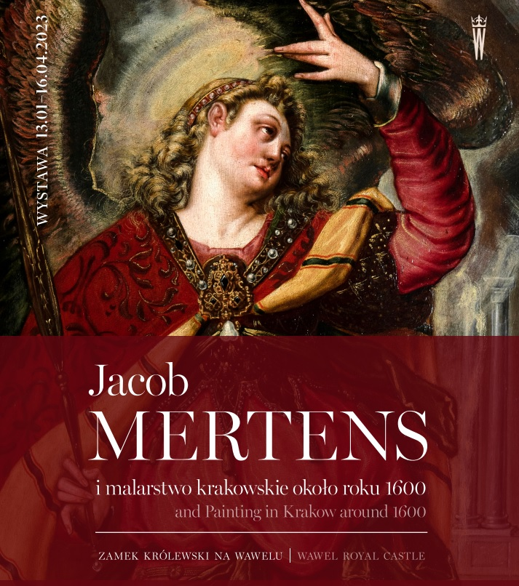
Wystawa prac Jacoba Mertensa będzie inspirować do poszukiwań, zwracając uwagę na niezwykle znaczące wątki w europejskiej historii sztuki XVII wieku – mówi prof. Andrzej Betlej, Dyrektor Zamku Królewskiego na Wawelu
Przed nami wybitne, chociaż mało znane, w większości nigdy niepokazywane w muzeach dzieła. Zamek Królewski na Wawelu inauguruje 2023 rok nową wystawą czasową Jacob Mertens i malarstwo krakowskie około roku 1600. To obiekty utrzymane w manierze typowej dla sztuki niderlandzkiej, które wyszły spod pędzla artysty uznawanego za mistrza detalu, urodzonego i wykształconego w Antwerpii, osiadłego i tworzącego w Krakowie. Kuratorzy akcentują w przestrzeni wystawy m.in. interesujące zjawisko przenikania wpływów niderlandzkich do Polski w XVII wieku. Dzięki zgromadzonym dziełom spojrzymy również na Kraków jako na prężne centrum artystyczne doby baroku.

Na ekspozycji czynnej od 13 stycznia do 16 kwietnia zaprezentowano ponad trzy-dzieści eksponatów: obrazów, a także innych dzieł (rysunek, rzeźby z kości słoniowej) wykonanych ok. 1600 roku. Interesującym zabytkiem jest ołtarz z warsztatu Jakuba Mertensa. Jego najważniejszą część stanowi wyjątkowo wysokiej klasy Zwiastowanie sygnowane przez artystę, znajdujące się obecnie w Prałatówce przy kościele Mariackim.
– W nowym sezonie wystawienniczym będziemy zaskakiwać zwiedzających. Przybliżymy m.in., tak jak w przypadku ekspozycji Jacob Mertens i malarstwo krakowskie około roku 1600 znakomite, choć mało znane dzieła artysty, który pochodził z Antwerpii, ale tworzył w Krakowie, jak również zaprosimy na wystawy powszechnie uwielbianych i rozpoznawalnych twórców. Jestem przekonany, że wystawa prac Jacoba Mertensa będzie inspirować do poszukiwań, zwracając uwagę na nieznane, choć niezwykle znaczące wątki w europejskiej historii sztuki XVII wieku – mówi prof. Andrzej Betlej, Dyrektor Zamku Królewskiego na Wawelu.
NIEPRZECIĘTNE WALORY
Pośród licznych dzieł malarstwa powstałych w Krakowie na przełomie XVI i XVII stulecia grupa obrazów eksponowanych w Prałatówce, siedzibie archiprezbiterów kościoła Mariackiego, wyróżnia się nieprzeciętnymi walorami artystycznymi. Dokonana ostatnio wzorowa konserwacja tych malowideł przywróciła im pierwotny charakter i ujawniła w całej pełni ich piękno. Zobaczymy m.in. dwie, duże kwatery z nastaw ołtarzowych o charakterze niderlandzkim pochodzące z kościoła Mariackiego w Krakowie oraz kościoła Dominikanów pw. św. Jakuba w Sandomierzu (zapewne wykonana w Krakowie). Dopełnieniem tych zabytków będą związane z Krakowem dzieła malarstwa, niepokazywane dotąd na wystawach muzealnych, takie jak: Ostatnia Wieczerza z kościoła św. Piotra, Matka Boska
z Dzieciątkiem oraz świętymi Janem Chrzcicielem i Janem Ewangelistą z katedry na Wawelu, albo Wizja Świętej Jadwigi przed krucyfiksem z kościoła św. Krzyża. Przyjrzymy się również Zmartwychwstaniu Chrystusa wiązanemu z malarzem Tobiaszem Fendtem, gdzie w tle obrazu ukazana została panorama Krakowa.
PRZENIKANIE KULTURY
– Pokazane zostaną dzieła z trudno dostępnych kolekcji i zbiorów, których zadaniem będzie poszerzenie kontekstu i zbudowanie obrazu zjawisk takich, jak drogi przenikania inspiracji niderlandzkich, powtarzalność rozwiązań formalnych i popularność motywów ikonograficznych, a także dzieł mistrzów niderlandzkich w Europie Środkowej XVI/XVII wieku – mówi Krzysztof Czyżewski, współkurator wystawy, kustosz Zamku Królewskiego na Wawelu pracujący nad scenariuszem ekspozycji wraz z profesorem Markiem Walczakiem, Dyrektorem Instytutu Historii Sztuki Uniwersytetu Jagiellońskiego.
Kuratorzy pragną również zwrócić uwagę na interesujące zjawisko przenikania rozwiązań niderlandzkich do Polski w XVII wieku na przykładzie dzieł niewielkich rozmiarów. – Wykonywanych w różnych technikach artystycznych, np. rysunków (projekt wiszącego świecznika
z figurką Matki Boskiej w zbiorach Biblioteki Narodowej w Warszawie, a także reliefów z kości słoniowej. Dziełem zupełnie wyjątkowym w skali nie tylko Polski jest naturalnej wielkości grupa Opłakiwania Chrystusa wyrzeźbiona w wosku, z kościoła w Górze Kalwarii – wymienia prof. Marek Walczak.
***
Jacob Mertens był synem Peetera Mertensa i Cathlijne van Schoor, a rzemiosła uczył się w warsztacie Huybrechta (Huberta) Bruggemana. O życiu i twórczości tego mistrza niewiele wiadomo, nie sposób więc określić, jaki wpływ wywarł na ucznia. Nie znamy też daty
i przyczyny wyjazdu Mertensa z rodzinnego miasta, bez wątpienia jednak postanowił on osiedlić się w Krakowie na stałe, skoro 23 października 1589 roku wstąpił do miejscowego cechu malarzy, a w roku 1595 przyjął prawo miejskie. Tutaj też pojął za żonę Barbarę, wdowę po malarzu Pawle Czumturnie (Tomtornie). Jacob zapisał żonie 1500 zł w testamencie, który sporządził w 1598 roku w związku z planami podróży w rodzinne strony.
Odwiedziny we Flandrii umożliwiły mu zapewne zapoznanie się z bieżącym życiem artystycznym, a szczególnie z fundacjami realizowanymi wówczas w antwerpskiej katedrze, której wyposażenie było stopniowo uzupełniane po kalwińskich wystąpieniach ikonoklastycznych w latach 1566 i 1581. Zmarł przed 26 czerwca 1609 roku.

Opr. uwd

Kontakt dla mediów:
Urszula Wolak-Dudek
Rzecznik prasowy
Tel. 513 867 147
Email: uwolak@wawelzamek.pl

